仁和医养中心适老化家具配置清单
序号 | 品名 | 规格（mm） | 图片 | 单位 | 数量
1 | 定制适老专用床 | 2030*1200*450 | 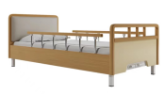 | 张 | 26
2 | 定制适老专用床 | 2030*1400*450 | 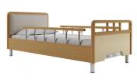 | 张 | 6
3 | 定制适老化专用床头柜 | 常规 | 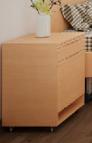 | 组 | 32
 | 适老陪护专用沙发床 | 850*800*950 | 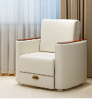 | 组 | 16
 | 适老陪护专用沙发 | 850*800*950 | 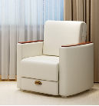 | 组 | 16
 | 适老化茶几 | 800*580*450 | 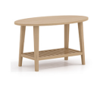 | 张 | 16
 | 适老化椅 | 600*670*850 | 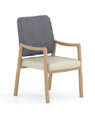 | 把 | 32
 | 置物架 | 290*60*220 | 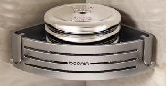 | 组 | 35
 | 多功能置物架 | 定制 | 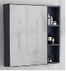 | 组 | 35

